SLOVENŠČINA – 9. RAZRED – SKUPINA ZUPAN 30. 3. 2020

Besedilo, ki ste ga oddali v petek, bom pogledala in napisala mnenje v prihodnjih dneh.

Rešitve včerajšnjih vaj iz DZ (str. 9., 10./9.-11., 13.):
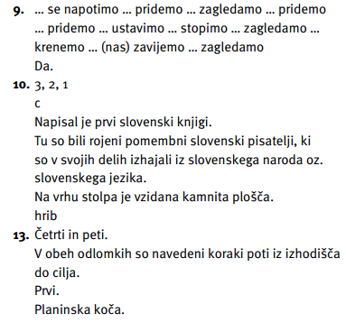
11. Opis poti beremo, ker želimo zvedeti, kako (po kateri poti) lahko nekam pridemo in kaj lahko tam vidimo. Je subjektivno besedilo, saj je v njem izraženo mnenje pisca.

1. Ker nismo v šoli in si ne moremo pogledati posnetka opisa poti, boste za utrjevanje opisa poti rešili naloge s spleta:
https://eucbeniki.sio.si/slo9/2224/index6.html (6.-9. naloga, 10. si napisal in oddal že v petek)
https://eucbeniki.sio.si/slo9/2224/index7.html

2. Nadaljevali boste v DZ na str. 16./29.-33.
Rešitve sledijo jutri.

